Санкт-Петербургский Национальный Исследовательский Университет Информационных Технологий, Механики и Оптики

Факультет «Инфокоммуникационных Технологий»

Направление подготовки «Программирование в инфокоммуникационных системах»

Лабораторная работа №3

Выполнила:

Улитина Мария Сергеевна

Группа №3322

Проверил:

Марченко Елена Вадимовна

Санкт-Петербург

2024

**Цель работы**: освоить gulp, поработать с php и настроить портал с помощью wordpress.

**Ход работы**:

1 задание.

Был создан код двух gulptask, настроена реализации параллельного и последовательного выполнения. А также настроно отображение файлов проекта в браузере и автоматическая перезарузка при изменении одного из контролируемых файлов проекта. Gulpfile приведен на рисунке 1.

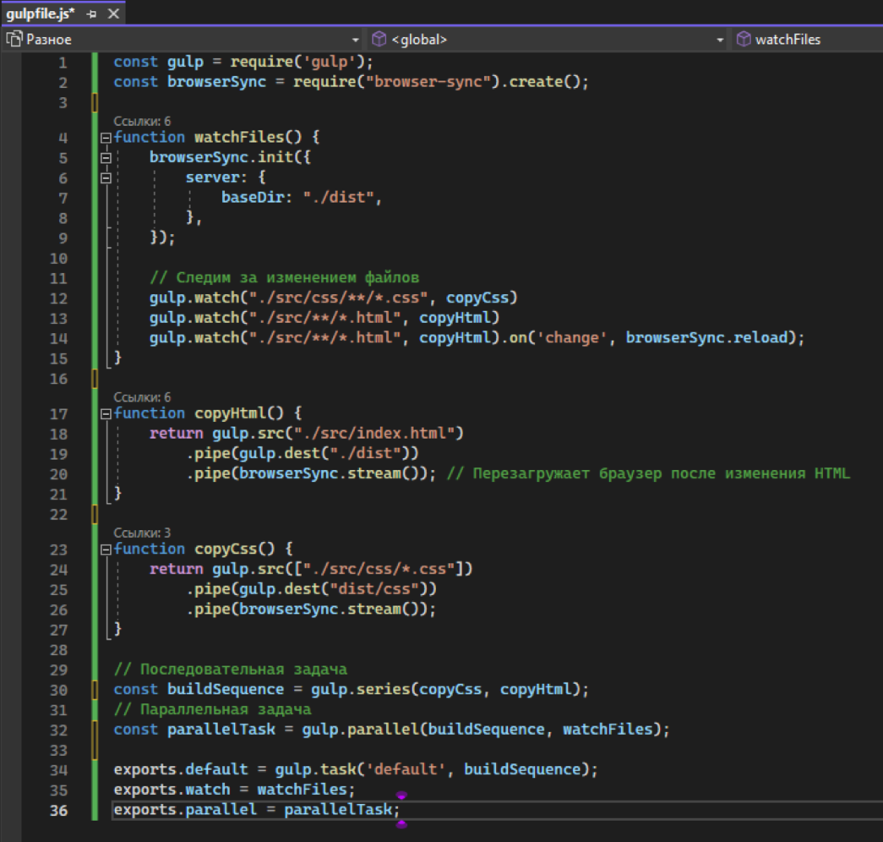

Рисунок 1 – Gulpfile.

На рисунках 2-3 запуск и результат работы файла.

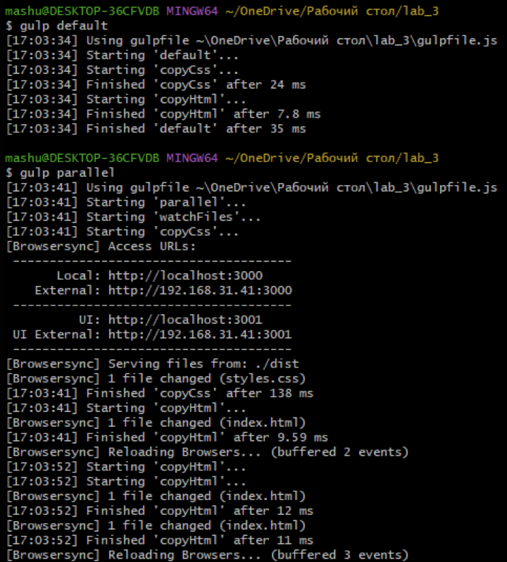

Рисунок 2 – Запуск gulpfile.

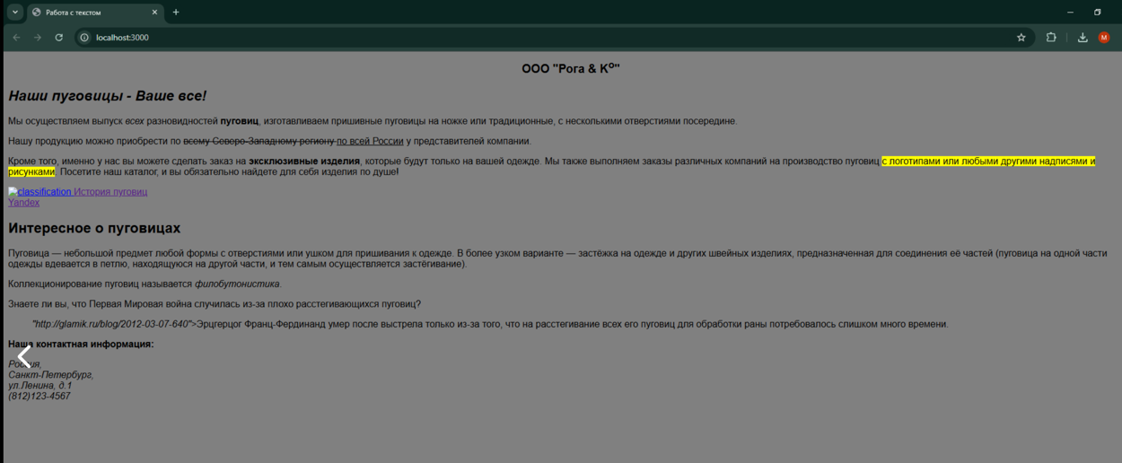

Рисунок 3 – Результат запуска.

2 задание.

Создана форма для отправки информации по обратной связи от пользователя сайта – передает информацию о себе: имя, фамилия, электронная почта. Используются две радиокнопки и три чекбокса.  Разработан файл с формой и php скрипт. Они приведены на рисунках 4-6.

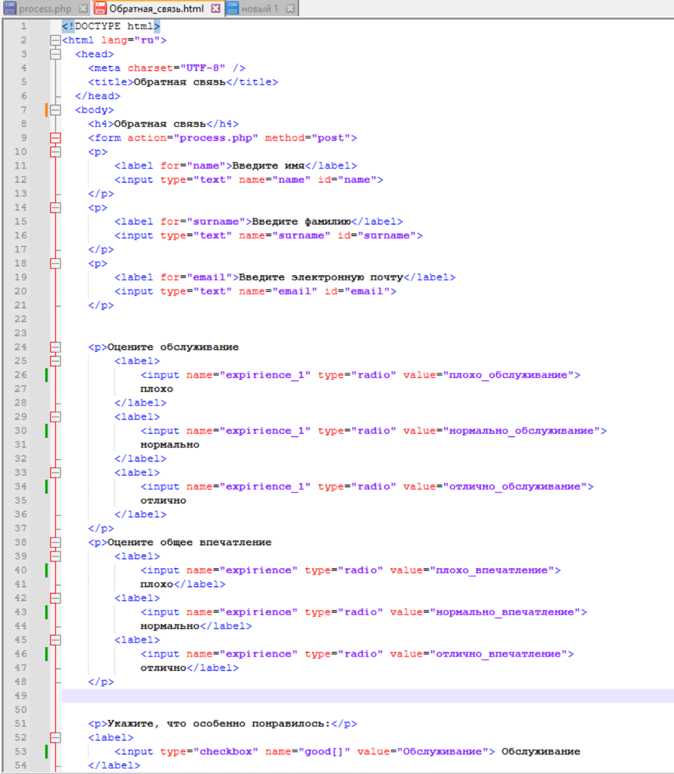

Рисунок 4 – html(1).

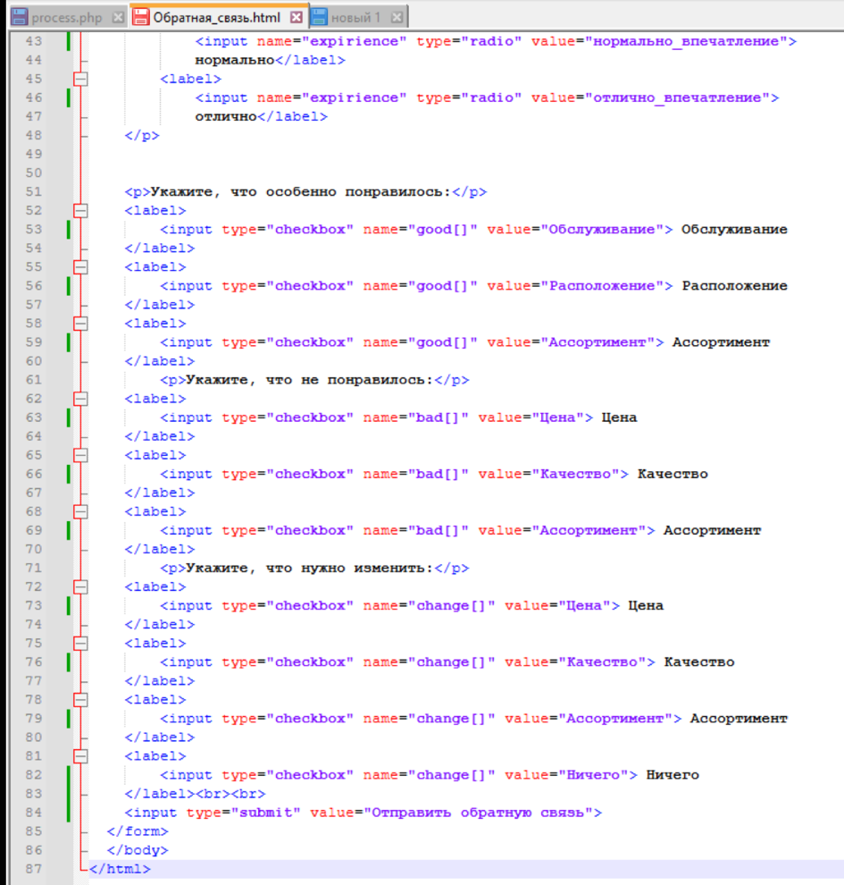

Рисунок 5 – html(2).

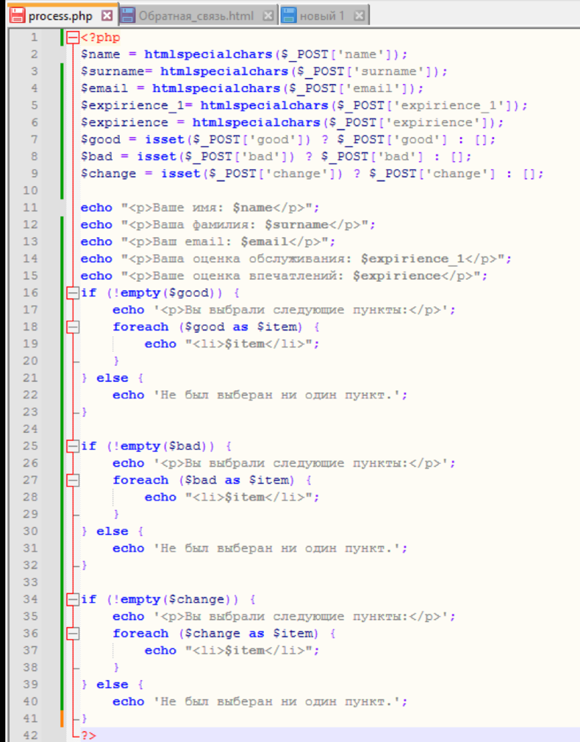

Рисунок 6 – php.

Результат работы приведен на рисунке 7.

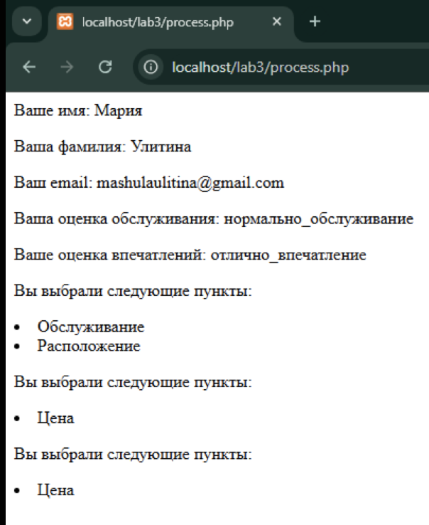

Рисунок 7 – Результат работы.

GET POST

3 задание.

Был установлен XAMMP, включены Apache и MySQL. После был загружен и установлен wordpress. Через wordpress была создана новая БД. Далее была пройдена регистрация (рисунок 8).

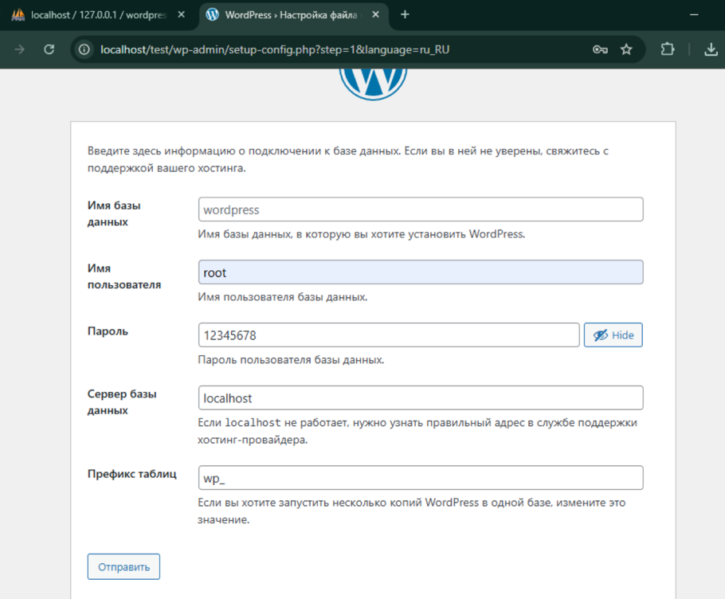

Рисунок 8 – Регистрация.

В панели управления WordPress изменены поля «Адрес WordPress (URL)» и «Адрес сайта (URL)», заменив их на <http://test.site>. В файле hosts была добавлена строка:

127.0.0.1 test.site

В WordPress была выбрана и активирована одна из тем.

Результат работы приведен на рисунке 9.

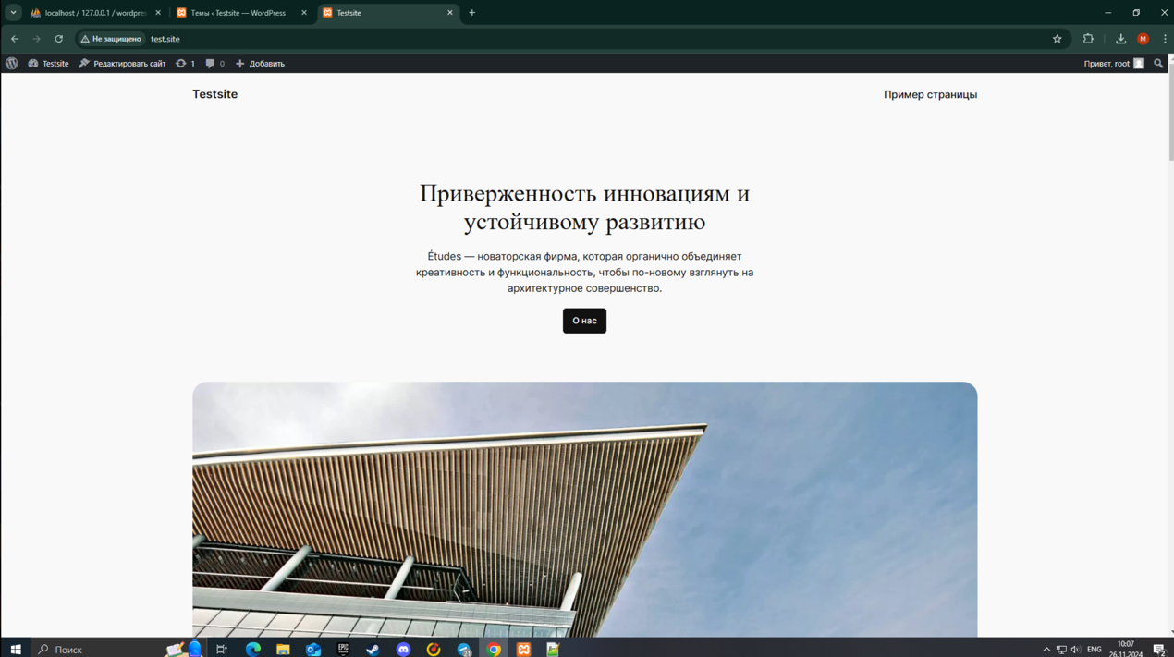

Рисунок 9 – test.site

**Вывод**: освоен gulp, а именно реализовано параллельное и последовательное выполнение задачи, выполнена работа с php и html для создания формы ответа пользователя, настроен портал с помощью wordpress и установлена одна из тем.